

201813172905(İÖ) - Zafer ÇALIŞKAN

201813172903(İÖ) - Hasan BAKIRCI

201813172904(İÖ) - Furkan SEVEN

**GÖRSEL PROGRAMLAMA DERSİ**

**Dr. Durmuş Özdemir**

Flowchart Programı Ve Raspberry Pi Aktarımı

2019

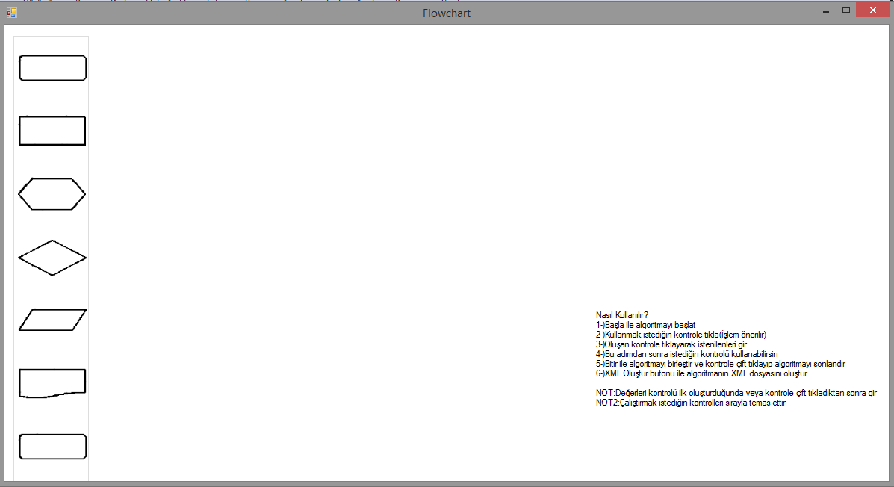

**Programın Amacı:**

Kullanıcının toplama, çıkarma, çarpma ve bölme işlemlerini algoritma halinde gerçekleştirebilmesi ve algoritmanın adımlarının Raspberry Pi için XML formatında çıktı vermesi.

**Program Nasıl Kullanılır:**

* Algoritma Başla diyagramı ile başlatılmalıdır. Aksi halde program XML formatına çevrilemez.
* Hazırlanan algoritmanın başarılı bir şekilde XML formatına dönüştürülmesi için istenilen sırayla diyagramlar birbirine temas ettirilir.
* İstenilen adım için bulunan diyagram tıklanarak yeniden oluşturulur ve istenilen değerler girilir.
* Değerler diyagram ilk oluştuğunda girilmelidir ya da değer yazılmadan önce diyagrama çift tıklanmalıdır.
* Algoritma hazırlandıktan sonra Bitir diyagramı ile algoritma sonlandırılmalıdır. Aksi halde program çalışmaya devam eder.
* Bitir diyagramı hazırlanan algoritmanın en altına temas ettirilmeli ve temastan sonra üzerine çift tıklayarak algoritmayı bitirmelidir.
* Oluşan XML Oluştur butonuna basıldığında program algoritmanın XML dosyasını oluşturmuştur.
* XML dosyasına istenirse ..\flowchart\bin\Debug klasöründe bulunan “kodlar.xml” dosyasından veya XML Oluştur butonunun altında bulunan XML Aç butonu ile doğrudan XML dosyasına ulaşabilirsiniz.